Муниципальное дошкольное учреждение детский сад№7 компенсирующего вида
города Галича Костромской области

Творческий проект:
« Игрушки»
«Агния Барто»
(средняя группа)

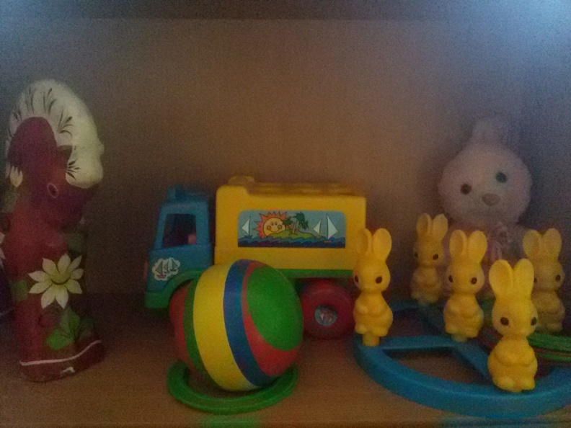
Воспитатель:
Шалыгина Татьяна Николаевна

2018-2019 год

Вид проекта: исследовательско – творческий, краткосрочный
Цель проекта: Формирование представлений о творчестве
А. Барто.
Участники проекта: дети средней группы, родители, воспитатели.
Длительность проекта: 2 недели
Продукт проекта:
Выставка игрушек «Моя любимая игрушка»
Выставка рисунков, картин и поделок детей по произведениям А. Барто.
Организация книжной выставки по творчеству Агнии Барто с портретом поэтессы.
Игровая познавательная деятельность с библиотекарем из детской библиотеки «Мы любим стихи Агнии Барто»
Поэтическое развлекательное мероприятие, посвященное творчеству Агнии Барто.
Задачи:
1. Формировать представления детей о творчестве А. Барто.
2. Продолжать упражнять детей в умении рассказывать стихи А. Барто серия «Игрушки»: «Мишка», «Зайка», «Мячик», «Бычок», «Лошадка», «Грузовик», «Самолет», «Козленок».
3. Формировать умения передавать свои впечатления в художественно-творческой деятельности: рисовании, лепке, аппликации, конструировании, рассказах.
4. Воспитывать бережное отношение к игрушкам, книгам. Развивать любознательность, познавательный интерес.
План работы с родителями:
1. Участие родителей в подготовке детей к выставке рисунков, картин по произведениям А. Барто.
2. Наглядная информация для родителей: «Учите вместе с нами»
3.Совместное создание музея: «Моя любимая игрушка»
Ожидаемые результаты.
1. дети познакомятся с творчеством Агнии Барто
2. устойчивый интерес детей к художественному слову
3.закреплённый навык сотрудничества в процессе совместной деятельности
4.партнёрские взаимоотношения с семьями в рамках совместной работы над проектом.
Работа с детьми:
Чтение стихов А. Барто серия «Игрушки».
Рассматривание портрета А. Барто.
Рассматривание иллюстраций книг А. Барто.
Разучивание стихов А. Барто серии «Игрушки»: «Мишка», «Зайка», «Мячик», «Бычок», «Лошадка», «Грузовик», «Самолет», «Козленок».
Выставка книг А. Барто.
Ремонт книг Агнии Барто
Рассказы детей: «Моя любимая игрушка»,
«Как я играю с игрушками»,
«Как нельзя играть с игрушками».
Художественно – творческая деятельность:
Рисование: «Зайка», «Лошадка», «Самолеты».
Лепка: «Подарим мячик Тане»,
Конструирование из лего-конструктора: «Самолет», «Грузовик».
Дидактические игры: «Опиши игрушку, мы отгадаем»,
Пазлы: «Сложи картинку», «Сложи картинку».
Конкурс рисунков «Моя любимая игрушка» (нарисованных совместно с родителями).
Выставка любимых игрушек, принесенных из дома «Моя любимая игрушка».

